Приложение № 2

Уроки, извлеченные из несчастных случаев

УРОКИ, ИЗВЛЕЧЕННЫЕ ИЗ НЕСЧАСТНОГО СЛУЧАЯ |  | 3. Мероприятия  по устранению причин несчастного случая  3.1. Проведен внеплановый инструктаж работникам цеха сетей и подстанций энергоцентра Михайловского ГОКа им. А. В. Варичева (далее – ЦСП ЭЦ) по исполнению требований регламента ведения оперативных переговоров по записывающему устройству.  3.2. Проведено внеочередное обучение безопасным методам и приемам выполнения работ в электроустановках с последующей проверкой знаний работникам ЦСП ЭЦ.  3.3. Приведена к установленной п. 61 ПРП форма удостоверения по проверке знаний по электробезопасности.  3.4. Внесены изменения в «Программу предэкзаменационной подготовки по должности начальника смены, мастера смены (административно-технический персонал)».  3.5. Внесены изменения в «Программу предэкзаменационной подготовки по должности электромонтера по обслуживанию подстанций (оперативный электротехнический персонал – рабочий)».  3.6. Внесены изменения в «Программу предэкзаменационной подготовки по должности электромонтера ОВБ (оперативно-ремонтный электротехнический персонал - рабочий)».  3.7 Организована проверка знаний Правил технической эксплуатации электрических станций и сетей Российской Федерации у работников  АО «Михайловский ГОК им.  А.В. Варичева».  3.8 Внесены изменения  в «Инструкцию по охране труда для электромонтера оперативно-выездной бригады».  3.9 Внесены изменения  в «Рабочую инструкцию электромонтера оперативно-выездной бригады 5, 6 разрядов оперативно-диспетчерской службы цеха сетей и подстанций энергоцентра» № Р-21  от 22.07.2021.  3.10 Проведена внеплановая специальная оценка условий труда рабочего места электромонтера оперативно-выездной бригады.  3.11 В качестве противоаварийного мероприятия проведена внеочередная проверка знаний у всех членов центральной комиссии АО «Михайловский ГОК им. А.В. Варичева» по проверке знаний в области электроэнергетики.
Дата происшествия | 17.07.2024
Наименование организации | АО «Михайловский ГОК  им. А.В. Варичева»
Место несчастного случая | Подстанция № 25, Курская область
Вид происшествия | Поражение электрическим током
- Краткое описание несчастного случая
В 15:07 мастером сменным оперативно-диспетчерской службы цеха сетей и подстанций было дано распоряжение отключить заземляющие ножи
ВЛ 110 кВ «ТЯГА-3» ПС № 25 электромонтеру
по обслуживанию подстанции участка по обслуживанию электрооборудования ПС горно-сетевого района цеха сетей и подстанций
(далее - электромонтер).
В 15:19 электромонтер сообщила мастеру сменному о том, что самостоятельно отключить заземляющие ножи ВЛ 110 кВ «ТЯГА-3» не получается.
В 16:17 мастер сменный (по телефону с записывающим устройством) направила на дежурной машине мастера участка по обслуживанию электрооборудования ПС Горно-сетевого района, цеха сетей и подстанций (далее – мастер) и электромонтера оперативно-выездной бригады (далее – электромонтер ОВБ) на ПС 25.
По прибытии на ПС № 25 мастер и электромонтер ОВБ направились к линейному разъединителю (далее – ЛР) 110 кВ «ТЯГА-3».
Электромонтер не сообщила мастеру сменному о приезде мастера и электромонтера ОВБ.
Электромонтер ОВБ не сообщил о своем приезде на ПС № 25 мастеру сменному. Распоряжение на отключение заземляющих ножей ВЛ 110 кВ
«ТЯГА-3» электромонтеру ОВБ от мастера сменного не выдавалось. Электромонтер ОВБ и мастер попытались отключить заземляющие ножи ВЛ 110 кВ «ТЯГА-3» механическим приводом ЛР 110 кВ. После неудачной попытки электромонтер ОВБ поднялся в межизоляторное пространство разъединителя по опоре металлоконструкции, на которой расположен
ЛР 110 кВ, и попытался вытащить заземляющие ножи ручным способом. При подъеме по опоре и нахождении электромонтера ОВБ в межизоляторном пространстве разъединителя им были проигнорированы неоднократные предупреждения об опасности
от электромонтера и мастера.
В 16:43 электромонтер ОВБ приблизился
на недопустимое расстояние до токоведущих частей (менее 1,0 м) и попал под действие электрической дуги. Электромонтер и мастер увидели электромонтера ОВБ лежащим на металлоконструкции лицом вниз, он был
в сознании. Далее электромонтер ОВБ освободил правую ногу из застрявшего в металлоконструкции ботинка, самостоятельно спустился с опоры, снял верхнюю часть спецодежды, которая тлела.
В 16:44 мастер сменный сообщил о том, что электромонтер ОВБ попал под воздействие электрической дуги. Электромонтера ОВБ доставили
в здравпункт УЖДТ на дежурной машине, после оказания первой медицинской помощи работник был доставлен в приемный покой ОБУЗ «Железногорская городская больница». 18.07.2024 электромонтер ОВБ был переведен в ОБУЗ «КОМКБ» в ожоговое отделение. По истечении 8 дней пребывания в больнице, в результате ухудшения состояния, 25.07.2024 пострадавшего умер.
Согласно комиссионному медицинскому заключению ОБУЗ «Бюро судебно-медицинской экспертизы комитета здравоохранения Курской области» причиной смерти электромонтера ОВБ явилась комбинированная травма, включающая в себя ожоговую (термические ожоги пламенем вольтовой дуги головы, шеи, туловища, конечностей)
и механическую (переломы левых 6-12 ребер
по лопаточной линии, дистального метаэпифиза левой локтевой кости). Данная травма осложнилась развитием полиорганной недостаточности, левостороннего гемоторакса, инфаркта селезенки,
а также эрозивно-язвенным поражением желудочно-кишечного тракта.

2. Причины несчастного случая
2.1 Неудовлетворительная организация производства работ. Несогласованность действий исполнителей, отсутствие взаимодействия между службами и подразделениями, выразившаяся в:
- несогласованности действий мастера сменного при выдаче распоряжения (задания на производство работ) электромонтеру ОВБ в части конкретного указания наименования и объема работ;
- неоповещении электромонтером ОВБ мастера сменного по телефону с записывающим устройством
о своем прибытии на ПС № 25 и начале работ
по отключению заземляющих ножей ВЛ 110 кВ
«ТЯГА-3»;
- неоповещении электромонтером мастера сменного по телефону с записывающим устройством
о прибытии электромонтера ОВБ и начале выполнения им работ по отключению заземляющих ножей
ВЛ 110 кВ «ТЯГА-3»;
- неосуществлении мастером должным образом контроля за соблюдением требований Правил работы с персоналом организаций электроэнергетики Российской Федерации, утвержденных приказом Минэнерго России от 22.09.2020 № 796 (далее – ПРП), инструкций и другой нормативно-технической документации подчиненным персоналом, электромонтером.

4. Фото и схема места происшествия

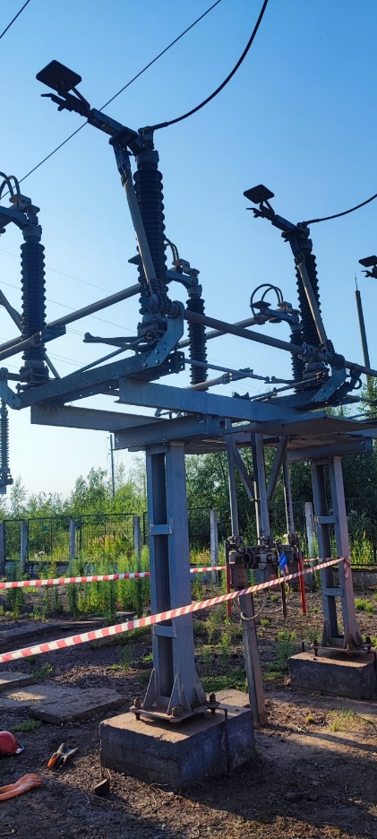
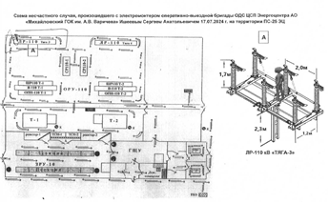

УРОКИ, ИЗВЛЕЧЕННЫЕ ИЗ НЕСЧАСТНОГО СЛУЧАЯ |  | 3. Мероприятия  по устранению причин несчастного случая  3.1 Обстоятельства и причины несчастного случая доведены до руководителей производственных участков и всем работникам.  3.2 Проведен внеплановый инструктаж по охране труда и электробезопасности электротехническому персоналу Электрогорского филиала ООО «Ультрадекор».  3.3 Проведена специальная оценка условий труда и переоформлена карта оценки профессиональных рисков рабочего места погибшего.  3.4 На внеочередную проверку знаний по электробезопасности направлен ответственный за электрохозяйство.  3.5 Все работники Электрогорского филиала ООО «Ультрадекор» обеспечены СИЗ.  3.6 Усилен контроль за соблюдением трудовой дисциплины и применением СИЗ.
Дата происшествия | 31.03.2025
Наименование организации | Электрогорский филиал  ООО «Ультрадекор»
Место несчастного случая | Трансформаторная  подстанция № 6  (секции № 1 и № 2 РУ 0,4 кВ), Московская область
Вид происшествия | Поражение электрическим током
- Краткое описание несчастного случая
31.03.2025 в Электрогорском филиале ООО «Ультрадекор» по наряду-допуску на ТП № 6 в РУ 0,4 кВ проводились работы по установке автоматов на отходящих кабельных линиях (далее – КЛ) бригадой в составе: допускающий, руководитель работ и производитель работ.
В ходе расследования выяснилось, что допускающий выдал наряд-допуск, не имея на то соответствующей квалификации (III группа до и выше 1000 В оперативный персонал, требуемая - IV группа до и выше 1000 В оперативный персонал).
Работы планировалось проводить с поэтапным отключением секций 0,4 кВ. После проведения целевого инструктажа были проведены работы на первой секции РУ 0,4 кВ.
При подготовке второго этапа работ допускающий самостоятельно открыл РУ 6 кВ секции № 2 для отключения вводного разъединителя КЛ трансформатора Т 2, приблизился на недопустимое расстояние
к токоведущим частям, находящимся под напряжением,
и был смертельно поражен электрическим током.

- Причины несчастного случая
2.1 Нарушен технологический процесс, выразившийся в приближении к токоведущим частям, находящимся под напряжением, на недопустимое расстояние, нарушены требования пункта 3.3 Правил по охране труда при эксплуатации электроустановок, утвержденных приказом Минтруда России от 15.12.2020 № 903н (далее – ПОТЭЭ), пункта 5.1.17 Инструкции по охране труда ОТ ЭГ 02.04.2023.
2.2 Отсутствие на ТП № 6 средств индивидуальной защиты (далее – СИЗ), чем нарушен пункт 4.8 ПОТЭЭ.
2.3 Отключение коммутационного аппарата - вводного разъединителя «Ввод № 2» проводилось без применения СИЗ, чем нарушен пункт 3.9 ПОТЭЭ.

4. Фото и схема места происшествия

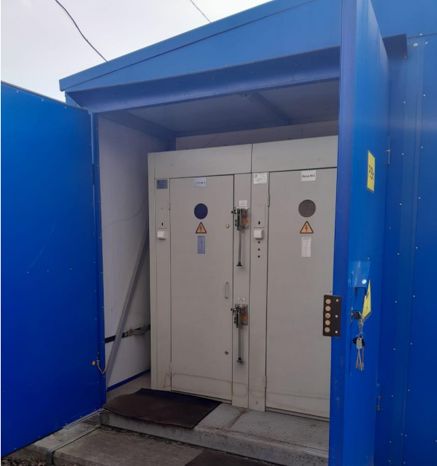

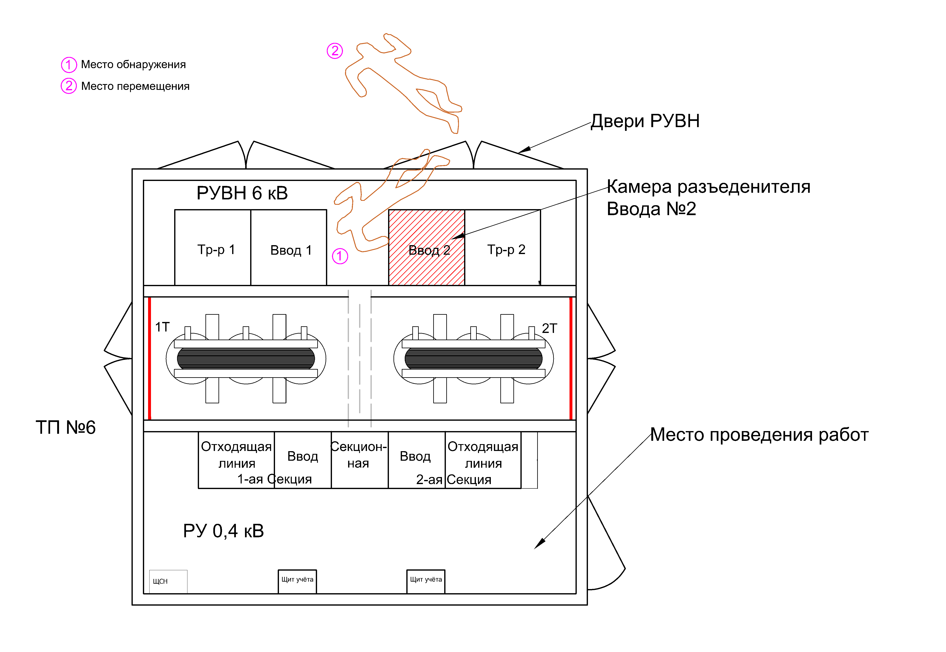

Уроки, извлеченные из несчастных случаев

УРОКИ, ИЗВЛЕЧЕННЫЕ ИЗ НЕСЧАСТНОГО СЛУЧАЯ |  | 3. Мероприятия  по устранению причин несчастного случая  3.1. При оформлении нарядов-допусков для работы в электроустановках в мероприятия по подготовке рабочих мест к выполнению работ включены требования по вывешиванию дополнительных блокирующих замков на ячейки с неэффективными блокировками.  3.2. Проведена внеплановая проверка знаний всего электротехнического персонала АО «Невинномысский Азот» в объеме правил работы в электроустановках.  3.3. Подготовлен приказ в АО «Невинномысский Азот» с проработкой обстоятельств и причин несчастного случая с персоналом предприятия.  3.4. Персонал предприятия АО «Невинномысский Азот» ознакомлен с обстоятельствами и причинами несчастного случая.
Дата происшествия | 16.05.2025
Наименование организации | АО «Невинномысский Азот»
Место несчастного случая | Распределительное устройство  (далее – РУ) 6 кВ ячейка № 3, Ставропольский край
Вид происшествия | Поражение электрическим током
1. Краткое описание несчастного случая
16.05.2025 в 08:05 в помещении дежурных электромонтеров по обслуживанию подстанций был произведен допуск бригады (состоящей из производителя работ и электромонтера по ремонту и обслуживанию электрооборудования) на работу в камере Т 1, которую бригада закончила в 10:20, и в 10:25 был произведен допуск
в РУ 6 кВ на ячейки № 1, № 3 и ячейки № 16, № 18.
Бригада к работам приступила в 13:01. При этом производитель работ объяснил порядок работы на ячейках
№ 16 и № 18 электромонтеру по ремонту и обслуживанию электрооборудования, а сам приступил к работе на ячейке
№ 1.
По окончании работ на ячейке № 1 производитель работ перешел к выполнению ремонтных работ на ячейке № 3.
В 13:18 он открыл дверцы ячейки № 3, далее вскрыл запирающее устройство створки постоянного сетчатого ограждения ШР ячейки № 3 РУ 6 кВ, открыл сетчатое ограждение. После этого снял каску, взял ветошь и начал выполнение работы в ячейке № 3.
Электромонтер по ремонту и обслуживанию электрооборудования, работавший на оборудовании ячейки
№ 16, услышал посторонние звуки и увидел вспышку света.
Подойдя к ячейке № 3, он увидел производителя работ, попавшего под напряжение и осевшего на пол ячейки № 3, побежал в кабинет начальника участка, где сообщил ему
о происшествии. Прибывшие на место происшествия начальник участка и мастер, применяя средства защиты (диэлектрические перчатки), вытащили производителя работ из ячейки № 3 на безопасное расстояние, вызвали скорую помощь и приступили к оказанию первой помощи.
В 13:50 после оказания реанимационных действий прибывшая бригада скорой помощи констатировала смерть пострадавшего.
2. Причины несчастного случая

2.1. Вскрытие запирающего устройства створки постоянного сетчатого ограждения ШР ячейки № 3 РУ 6 кВ ПС-37, чем нарушен пункт 5.9 Правил по охране труда при эксплуатации электроустановок, утвержденных приказом Минтруда России от 15.12.2020 № 903н (далее – ПОТЭЭ),
в соответствии с которым он отвечает за сохранность
на рабочем месте ограждений и запирающих устройств.
2.2. Самовольное проникновение за постоянное ограждение губок ШР ячейки № 3 ввода 1, чем нарушен пункт 4.2 ПОТЭЭ («Не допускается самовольное проведение работ
в действующих электроустановках, а также расширение рабочих мест и объема задания, определенных нарядом-допуском, распоряжением или утвержденным работодателем перечнем работ, выполняемых в порядке текущей эксплуатации»), так как на губки ШР ячейки № 3 ввода 1, оставшиеся под напряжением, допуск не производился.
2.3. Игнорирование указания допускающего, записанного в строке «Рабочие места подготовлены.
Под напряжением остались» наряда-допуска, с четкими указаниями об оставшихся под напряжением ближайших
к рабочему месту токоведущих частях (губки ШР ячейки № 3 ввода 1), чем нарушен пункт 5.9 ПОТЭЭ («Производитель работ назначается из числа электротехнического персонала
и отвечает: за соответствие подготовленного рабочего места мероприятиям, необходимым при подготовке рабочих мест
и отдельным указаниям наряда-допуска; за безопасное проведение работы и соблюдение Правил им самим и членами бригады»).
2.4 Невыполнение указаний, полученных при проведении целевого инструктажа допускающим, указавшего границы рабочего места, показавшего ближайшие к рабочему месту оборудование и токоведущие части ремонтируемого оборудования и соседних присоединений, находящихся под напряжением, к которым не допускается приближаться, чем нарушен пункт 2.4 ПОТЭЭ («Работник обязан соблюдать требования Правил, инструкций по охране труда, указания, полученные при целевом и других инструктажах»).
2.5 Нарушение требования пункта 4.7 ПОТЭЭ
(«Не допускается в электроустановках работать в согнутом положении, если при выпрямлении расстояние
до токоведущих частей будет менее расстояния, указанного
в таблице № 1»). Расстояние до оставшихся под напряжением верхних губок шинного разъединителя ячейки № 3
при распрямлении составляет менее 0,6 м.
2.6 Снятие защитной каски при работе в помещении РУ, чем нарушен пункт 4.13 ПТЭЭП: «Работники, работающие в помещениях с электрооборудованием (за исключением щитов управления релейных и им подобных), в РУ и ОРУ,
в подземных сооружениях, колодцах, туннелях, траншеях
и котлованах, а также участвующие в обслуживании и ремонте ВЛ, должны пользоваться защитными касками».

4. Фото и схема места происшествия

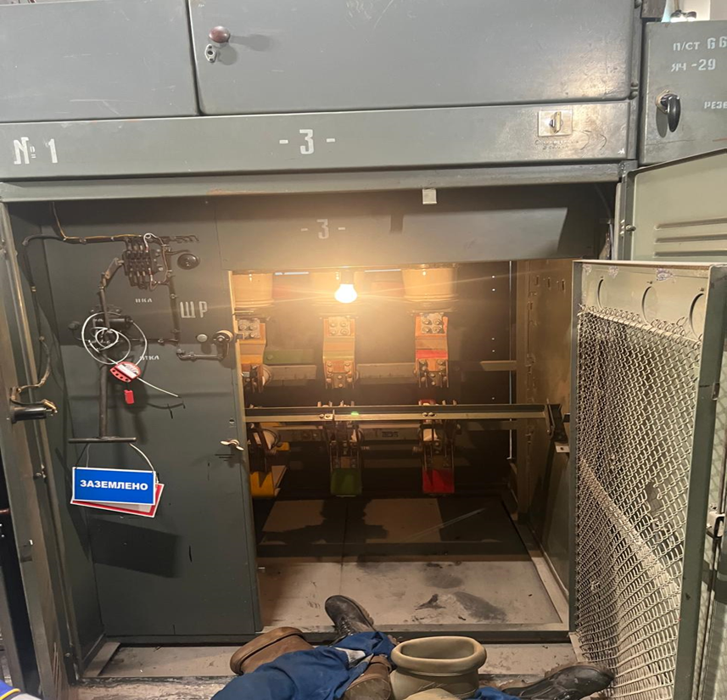
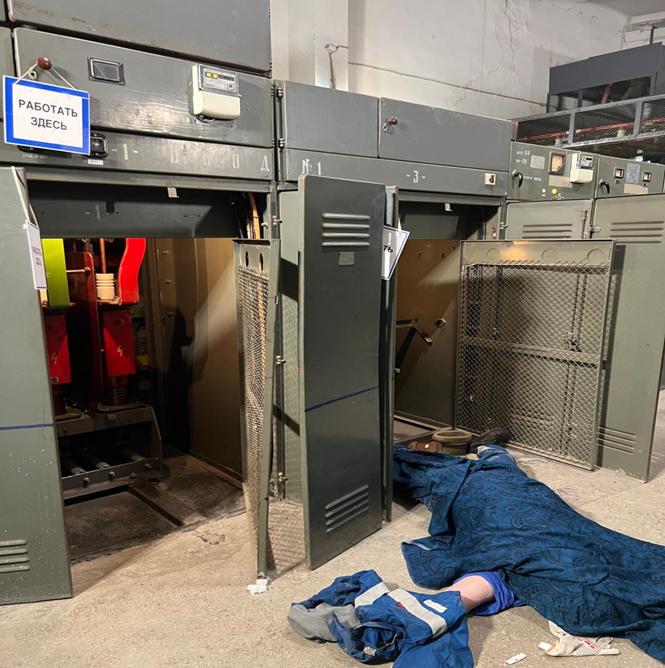

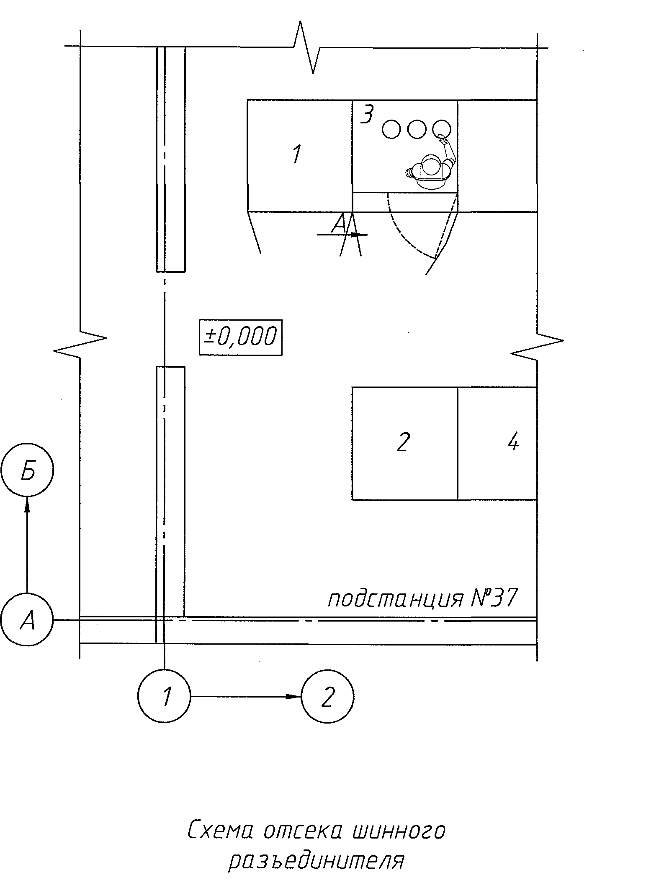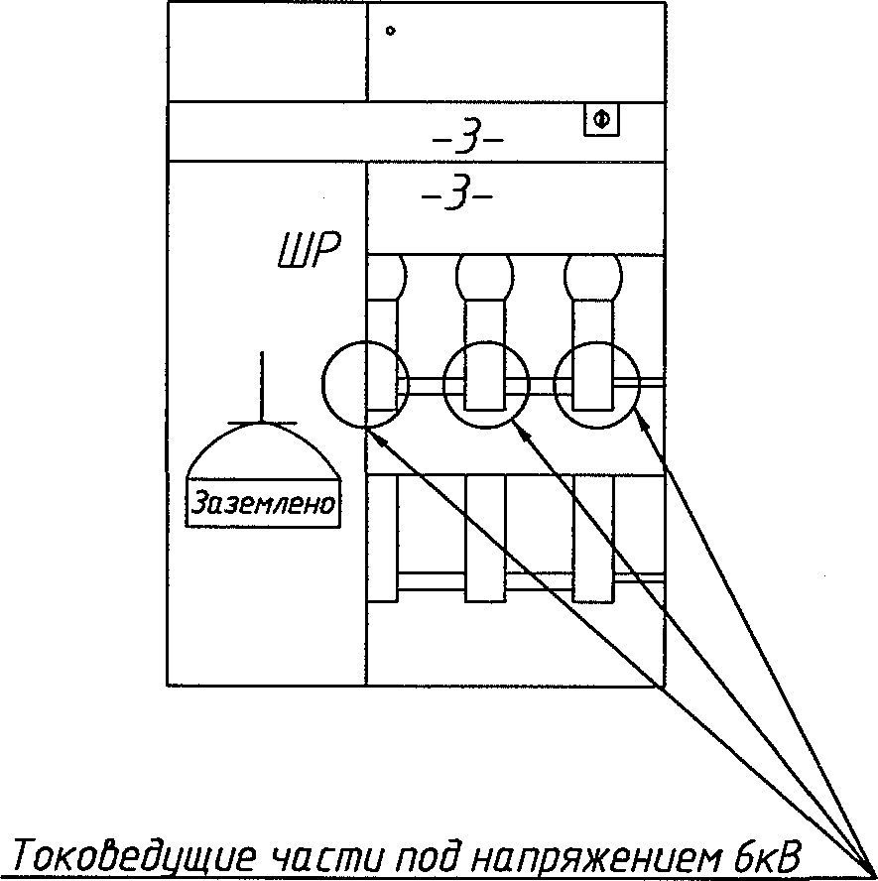
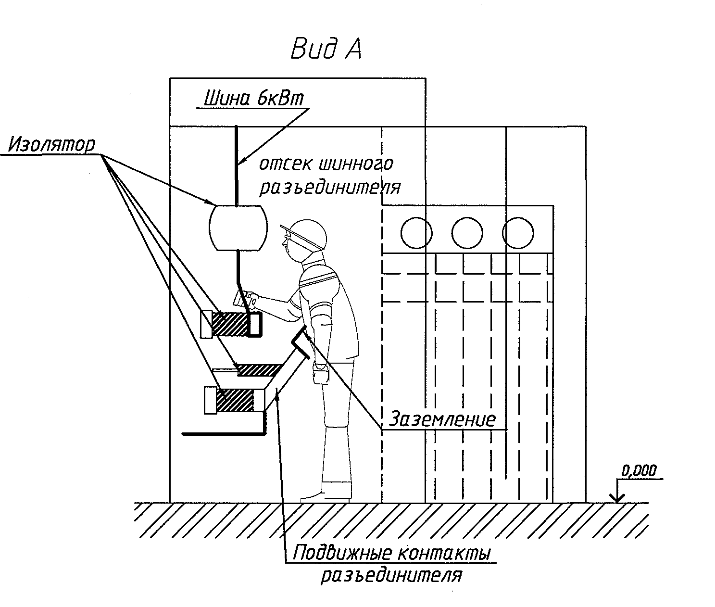

Уроки, извлеченные из несчастных случаев

УРОКИ, ИЗВЛЕЧЕННЫЕ ИЗ НЕСЧАСТНОГО СЛУЧАЯ |  | 3. Мероприятия  по устранению причин несчастного случая  1. Проведен внеплановый инструктаж по охране труда производственного персонала ООО «НоТиС»  по результатам расследования несчастного случая.  2. Привлечены к дисциплинарной ответственности виновные должностные лица по результатам расследования несчастного случая.  3. Проведена внеочередная проверка знаний начальнику участка ООО «НоТиС», главному инженеру ООО «НоТиС».  4. Проведена первичная аттестация в области энергетической безопасности заместителю директора по ремонту ПС ООО «НоТиС».  5. Проведена внеплановая специальная оценка условий труда рабочего места электромонтера по ремонту и обслуживанию электрооборудования.  6. Внесены изменения в части безопасного производства работ в случаях непосредственной близости от токоведущих элементов с обязательным оформлением наряда-допуска.  7. Разработаны локальные нормативные акты, определяющие выдачу и оформление нарядов-допусков на производство работ повышенной опасности, для работы в действующих электроустановках, на проведение огневых работ (при необходимости), на производство работ на высоте (при необходимости), на проведение газоопасных работ (при необходимости) с учетом и наличием опасного производственного фактора - воздействие электрического тока.
Дата происшествия | 15.09.2025
Наименование организации | ООО «Новые технологии и системы»
Место несчастного случая | Площадка для обслуживания балансиров мостового крана,  Липецкая область
Вид происшествия | Поражение электрическим током
- Краткое описание несчастного случая
15.09.2025 ПАО «НЛМК» допустило ООО «Новые Технологии и Системы» (далее – ООО «НоТиС») на основании выданного наряда-допуска к выполнению ремонтных работ электрооборудования крана № 49.
15.09.2025 работники ООО «НоТиС» занимались раскладкой замененного электрического кабеля на мосту крана.
Примерно в 13:00 бригада ООО «НоТиС» в составе электромонтеров по ремонту и обслуживанию электрооборудования в количестве 3 человек, в том числе пострадавшего, под руководством и.о мастера приступила
к ремонту электрооборудования крана № 49, остановленного
в ремонтной зоне пролета Л-Р, оси 33–35, участка отделки слябов КЦ-2.
15.09.2025 ООО «НоТиС» выполнялись работы
по прокладке кабельно-проводниковой продукции в коробах для подключения 3 приводов моста крана № 49, входящего
в состав электрооборудования крана № 49. Для прокладки кабельно-проводниковой продукции в коробах для подключения 3 приводов моста крана № 49 работники
ООО «НоТиС» на место демонтированной трубы, предназначенной для защиты электрического кабеля
от внешних повреждений, в связи с неподходящим размером (сечением) для размещения электрического кабеля, устанавливали короб с помощью гаек с применением шуруповерта. На место демонтированной трубы 14.09.2025 были установлены короба для прокладки электрического кабеля 3 приводов моста крана на площадках обслуживания колес балансира на отметке +12,000 м, проходящие вдоль двух площадок и между ними.
15.09.2025 бригада под руководством и.о мастера
ООО «НоТиС» в составе электромонтеров по ремонту
и обслуживанию электрооборудования в количестве 3 человек, в том числе пострадавшего, раскладывала кабель на мосту крана, прокладывала кабель в короб.
Примерно в 14:20 электромонтер № 1 подошел к и.о. мастера и сообщил о том, что, выполняя работы по установке короба для кабеля на площадке для ремонта балансира 14.09.2025, не успел смонтировать (прикрепить к площадке) короб для прокладки электрического кабеля. И.о. мастера ООО «НоТиС» предупредил электромонтера № 1 о нахождении троллеев, проходящих под площадками для обслуживания балансира под напряжением 380 В.
В 14:35 электромонтер № 1 спустился на площадку обслуживания колес балансира для завершения работ
по монтажу короба.
В 14:50 и.о. мастера ООО «НоТиС», находясь
у переходного короба привода моста крана № 49 (торцевая балка, +13,500 м), производил электромонтажные работы по устройству кабельного короба на мосту крана по ряду Р.
С площадки обслуживания балансира по ряду Р на отметке +12,000 м он услышал крик о помощи от электромонтера № 1. И.о. мастера ООО «НоТиС» спустился на площадку обслуживания балансира, подошел к электромонтеру № 1 и увидел, что его левая нога находится в проеме, предназначенном для обслуживания балансира, и касается троллеи. И.о. мастера ООО «НоТиС» взял за пояс страховочной привязи электромонтера № 1 и резко потянул на себя, тем самым прервав контакт с токоведущими троллеями и высвободив ногу из отверстия.
В результате воздействия электрического тока электромонтер № 1 потерял сознание. Работники подрядной организации ООО «НоТиС» приступили к оказанию первой медицинской помощи.
В 15:21 на место происшествия прибыл автомобиль бригады скорой помощи, сотрудники которой продолжили реанимационные действия.
В 15:48 была констатирована смерть электромонтера
№ 1.

2. Причины несчастного случая

1. Неудовлетворительная организация производства работ, в том числе нарушение допуска к работам на высоте, нарушение оформления наряда-допуска на производство работ на высоте, отсутствие мероприятий по исключению опасного производственного фактора - воздействие электрического тока в имеющемся наряде-допуске (нарушены ст. 214 Трудового кодекса Российской Федерации, п. п. 45, 46, 54, 55, 56, 57, 58 Правил по охране труда при работе на высоте, утвержденных приказом Минтруда России от 16.11.2020
№ 782) (далее - Правила).
2. Необеспеченность работников необходимыми технико-технологическими мероприятиями: в разработанном ППР № 002-114-2023 отсутствуют мероприятия по отключению троллей при выполнении работ в непосредственной близости при наличии опасного производственного фактора - воздействие электрического тока (нарушены ст. 214 Трудового кодекса Российской Федерации, п. 4.15 Правил по охране труда при эксплуатации электроустановок, утвержденных приказом Минтруда России от 15.12.2020 № 903н, п. 41 Правил).
3. Неприменение работником средств индивидуальной защиты, в том числе вследствие необеспеченности ими работодателем, допуск работника к выполнению работ при воздействии опасного производственного фактора - воздействие электрического тока без обеспечения средств индивидуальной защиты (ст. 214, 221 Трудового кодекса Российской Федерации, п. п. 4, 10, 13, 14 Правил обеспечения работников средствами индивидуальной защиты
и смывающими средствами, утвержденных приказом Минтруда России от 29.10.2021 № 766н, п. 53 Единых типовых норм выдачи средств индивидуальной защиты и смывающих средств, утвержденных приказом Минтруда России от 29.10.2021 № 767н).
4. Прочие причины, квалифицированные по материалам расследования несчастных случаев, а именно: выполнение работ работником вблизи действующих крановых троллей без выключения троллей, неогороженность изолирующими материалами (резиновыми ковриками, деревянными щитами) места возможного касания троллей (проемы для обслуживания балансира) в случае невозможности снятия напряжения (нарушен п. 3.13 инструкции по охране труда для электромонтера по ремонту
и обслуживанию электрооборудования ИОТ-003-2023).

4. Фото места происшествия

